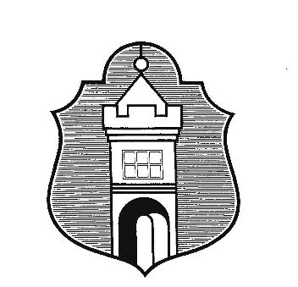
Městys Katovice

Husovo náměstí 5, 387 11

V Katovicích dne : Naše značka : Vaše značka : Vyřizuje :
16.3.2020 MK- 255/2020 Zdráhal

Věc: Omezení provozu úřadu a splatnosti poplatků

Městys Katovice v návaznosti na usnesení vlády číslo 217 ze dne 15.3.2020 omezuje provoz Úřadu městyse Katovice, a to tak, že stanovuje úřední dobu takto:

pondělí od 8:00 do 11:00 hodin
středa od 8:00 do 11:00 hodin

Kontaktní osobou úřadu je místostarosta Bc. Jindřich Zdráhal, mob. 724 340 430.

V případě potřeby využití agendy matriky nebo evidence obyvatel je možné domluvit schůzku mimo úřední dobu. Matrika, pí Zoubková: 778 470 659, evidence obyvatel: pí: Ředinová, 724 181 024.

Upozorňujeme občany, že splatnost místních poplatků za komunální odpady a ze psů se posouvá do 30.6.2020. Po dobu mimořádných opatření budou přijímány pouze bezhotovostní platby.
Žádáme občany, aby úřad městyse kontaktovali pouze v nutných případech a v elektronickou formou.

Děkujeme za pochopení

Bc. Jindřich Zdráhal
místostarosta

